招聘系统操作手册
系统登录
建议谷歌浏览器登录（或非IE内核浏览器）
登录地址：http://zp.sph.com.cn
注意：合理安排填报时间，尽量避免最后几天填报，预留未按要求填报导致审核不通过修改简历时间
操作基本流程：
注册用户--完善个人简历--申请岗位—岗位申请管理
注意：
1、查看招聘公告招聘岗位及招聘要求；
- 系统首页申请岗位注意查看不同岗位要求；
- 招聘系统下载招聘附件需登录后下载；
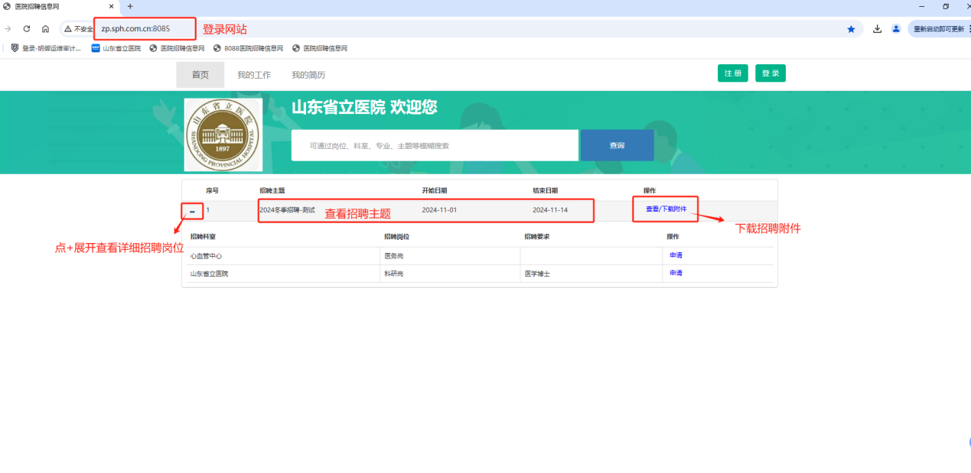
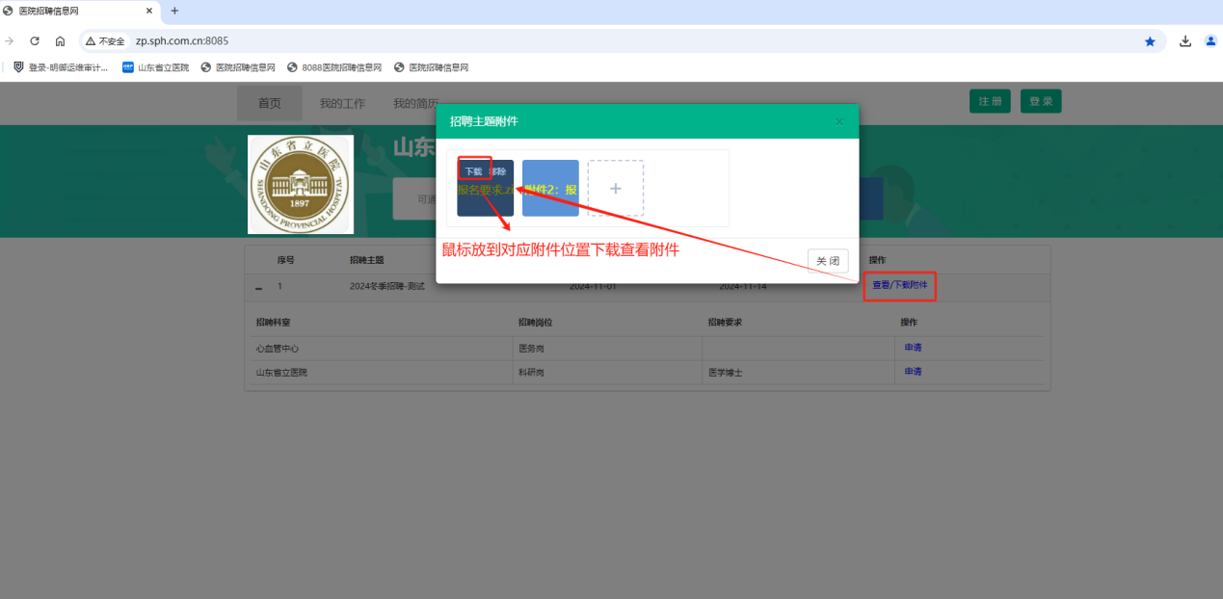

1、注册用户登录系统：
登录系统后，首先注册个人信息，按照提示填写相关内容

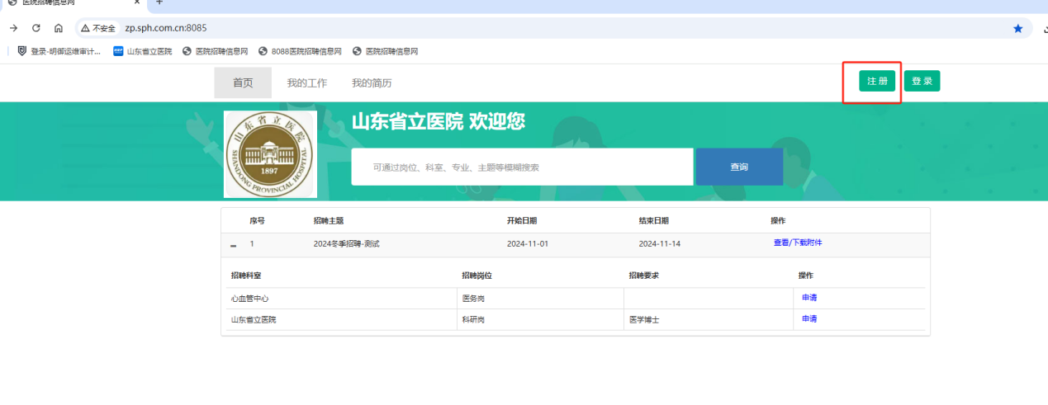
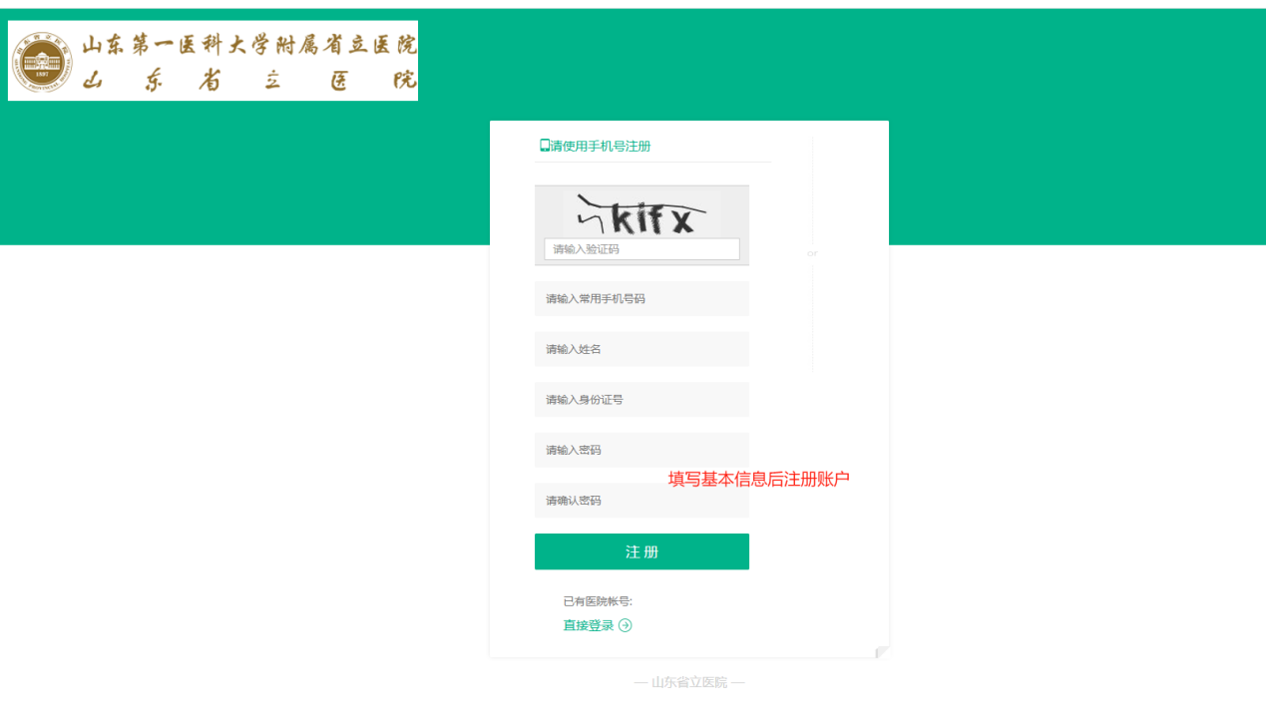
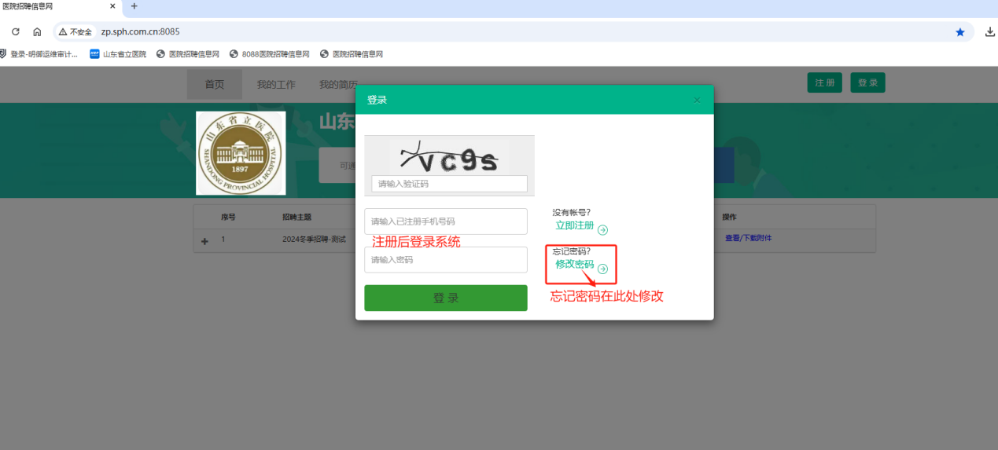
2、完善个人简：
请按照招聘要求完善个人简历及相关附件上传
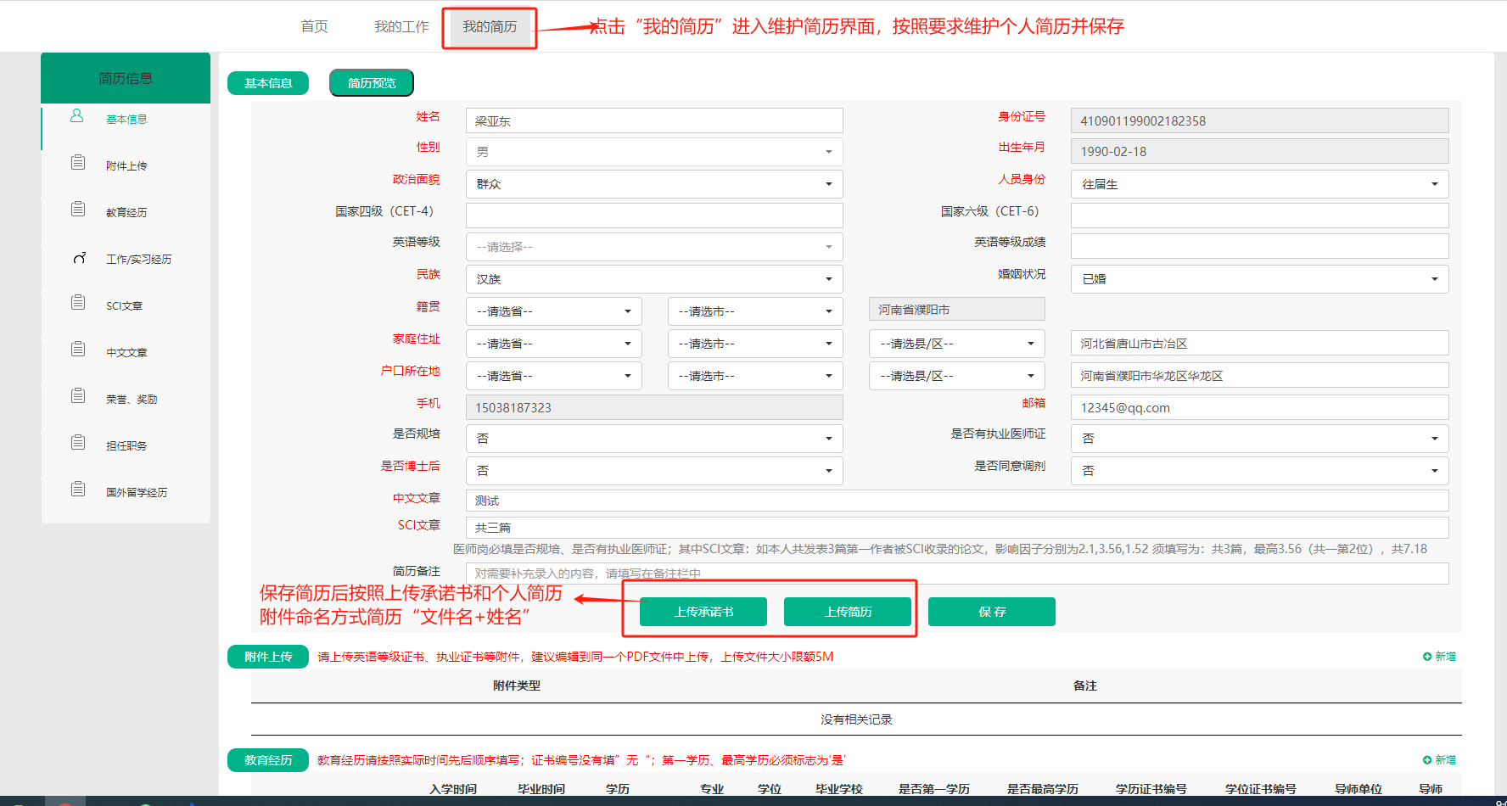
个人子信息维护与附件上传，建议同一类型维护至一个PDF文件中上传，上传大小限额5M；如有应聘岗位有要求 研究方向证明 需单独上传；
注：维护简历信息界面字段和操作视频如有个别出入，以系统界面信息为准（原因是不同招聘类型，系统对应控制字段不同）
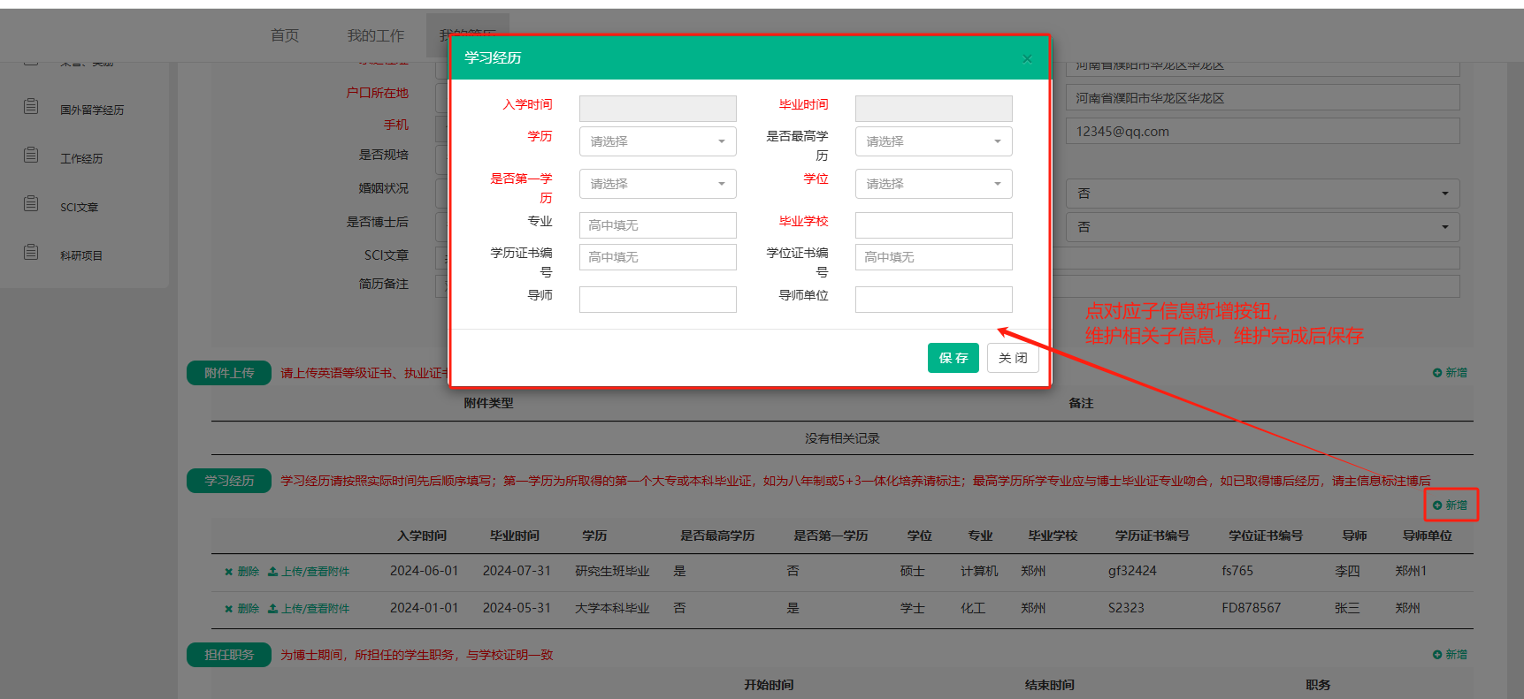

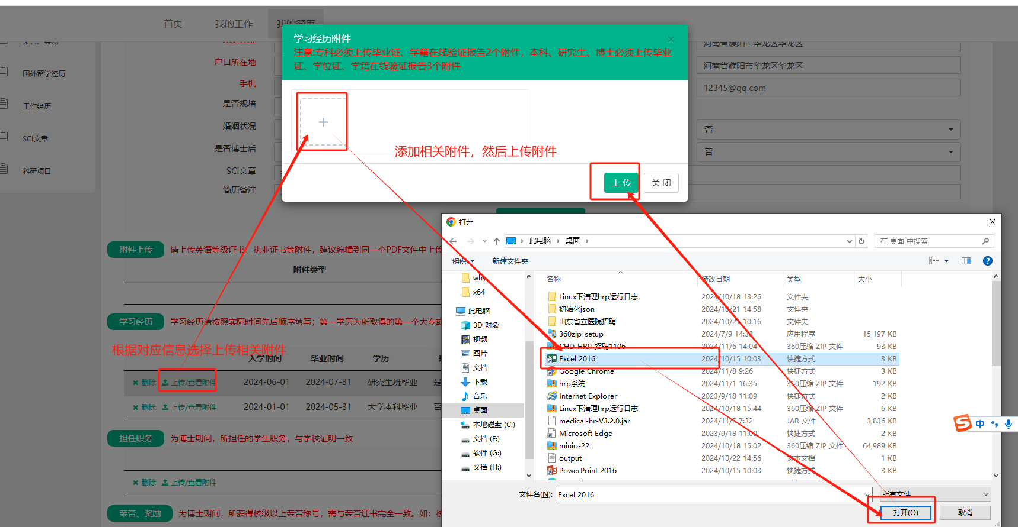
附件更换和删除，选择对应附件移除对应附件，重新上传新附件即可
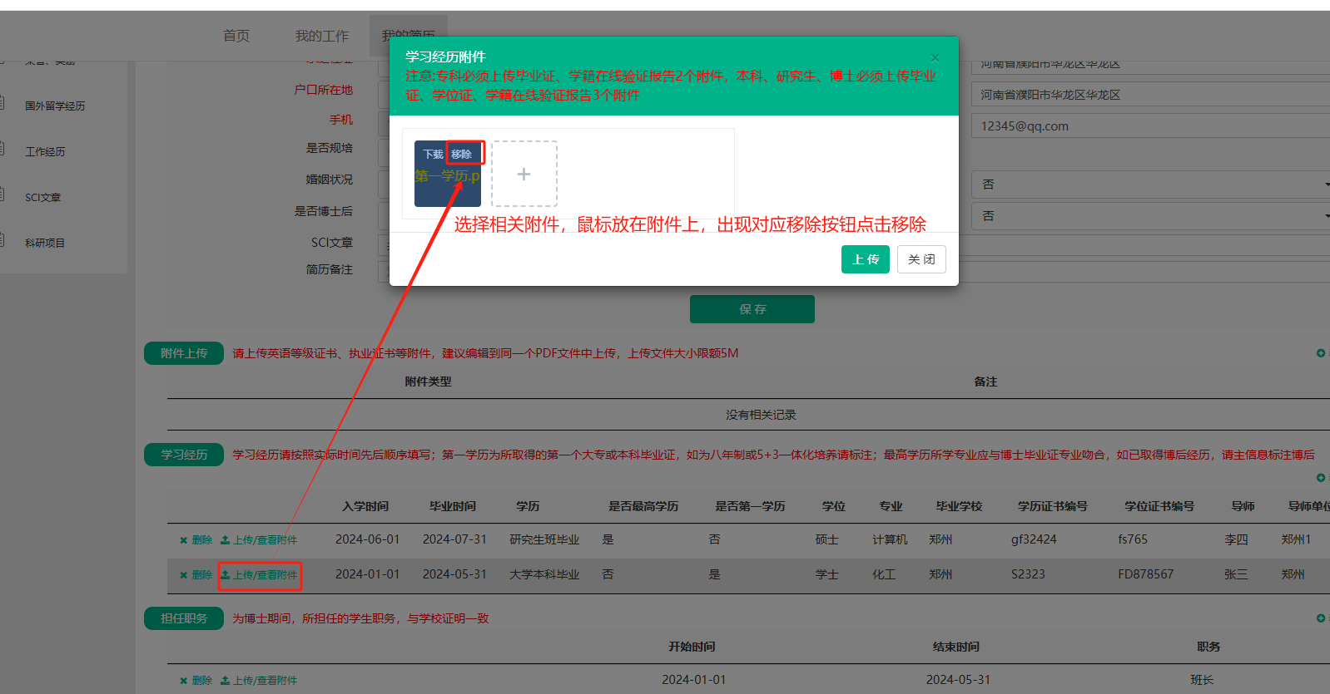

3、申请岗位
简历按照要求维护完成后，首页选择申请相关岗位，每个招聘主题只能申请一个相关岗位，如需更换其他岗位或个人简历信息有变更，请撤回原岗位申请，重新申请

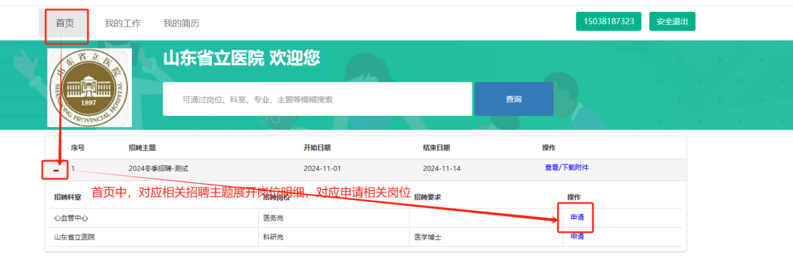

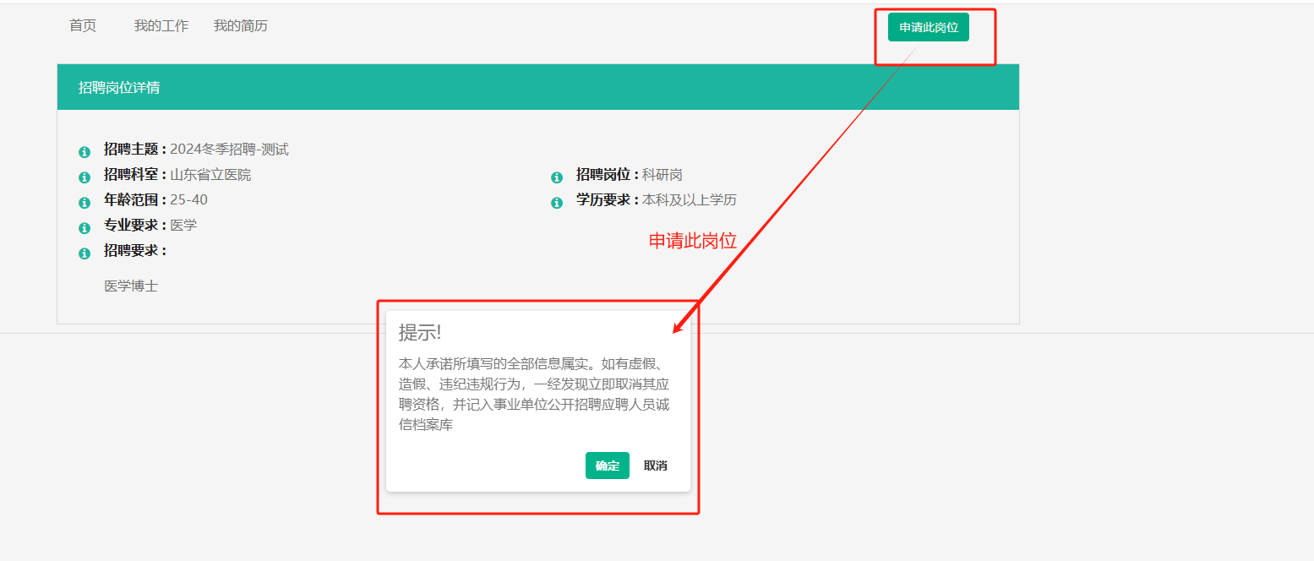
撤回申请重新申请，选择已申请的对应岗位，对应撤回申请
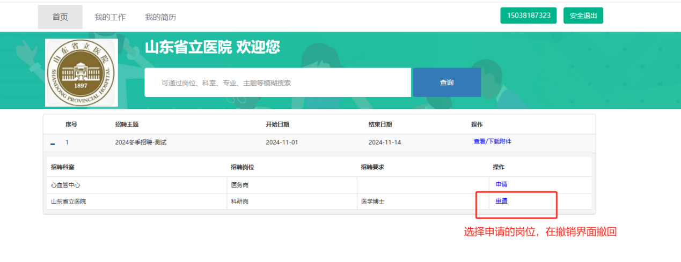
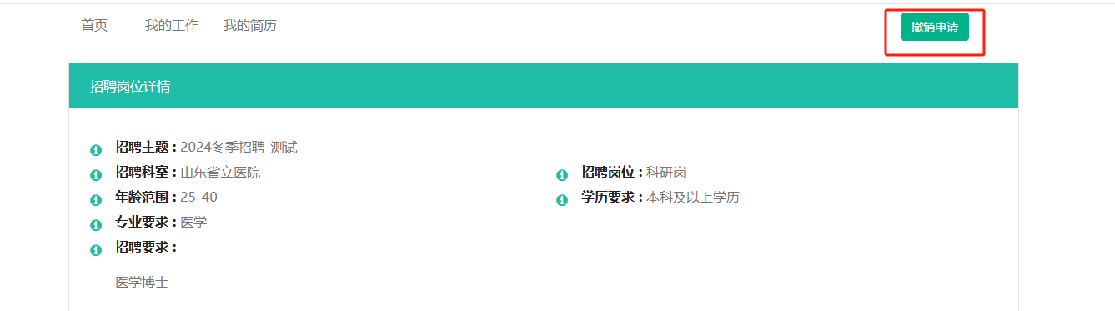
4、岗位申请管理
查看已生成过的岗位及招聘进度
